Марія Барна, Людмила Паук
Кейс 2. Математика, 4 клас. Кейси компетентнісних завдань
Компетентнісні завдання на повторення теми «Частини числа».
Завдання 1. Досліджуємо яйце.
Для приготування солодощів мама попросила Романа
відібрати 28 найсвіжіших яєць з тих, що купив батько
для святкування. Роман знає, що свіжі яйця ніколи не спливатимуть
на поверхню при зануренні їх у воду. Тому він провів це дослідження
і перевірив на свіжість кожне яйце. Виявилося, що на дно посудини опустилася половина яєць з білою шкаралупою, а чверть яєць з коричневою - спливла на поверхню.
Чи вистачить мамі свіжих яєць для приготування солодощів?
Відповідь обґрунтуй, виконавши для цього необхідні арифметичні дії.

Відповідь: свіжих яєць для приготування солодощів , тому що
їх є штук.

Компетентнісні завдання на повторення
розділів «Величини» і «Робота з даними».
Завдання 5. Подорож до печери Кришталева
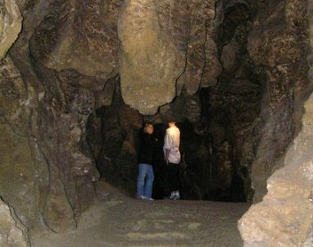
Максим запланував відвідати бабусю, що живе
за 15 км від печери Кришталева, у якій він хотів
побувати.
Максим ретельно спланував подорож і вирахував, що
на всю поїздку йому потрібно
не більше, ніж 11 год 10 хв.
:
Початок подорожі -
виїзд зі Львова до Тернополя
4 год 30 хв – тривалість поїздки Львів – Тернопіль – печера Кришталева;
2 год 30 хв – тривалість екскурсії печерою;
170 хв – тривалість перебування в гостях у бабусі;
1 год 10 хв – тривалість поїздки від бабусі до залізничного вокзалу м. Тернопіль.

Час відправлення потягу з Тернополя до Львова.

:
Час відправлення потяга з Тернополя до Львова.

Чи встигне Максим до відправлення потягу Тернопіль – Львів при такому плануванні?
Виконай необхідні обчислення зручним для себе способом. Запиши повну відповідь.
Відповідь:

Завдання 2. Погодні рекорди.
Упродовж травня Денис фіксував денну і нічну температури повітря і склав відповідний графік.
Розглянь графік температур першої половини травня і запиши відповіді на запитання.

денна температура нічна температура
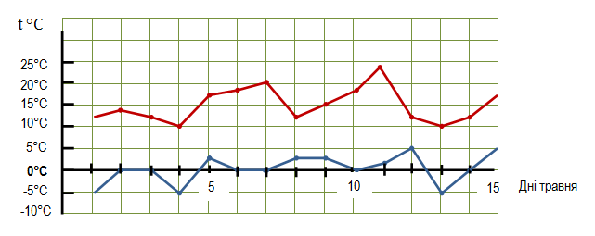
У які дні травня денна температура повітря була однаковою? ___________________
________________________________________________________________________
У який день травня денна температура повітря була найвищою? __________________
У які дні травня нічна температура повітря була найнижчою? ____________________
________________________________________________________________________
Якою була нічна температура повітря 12 травня? _____________________________
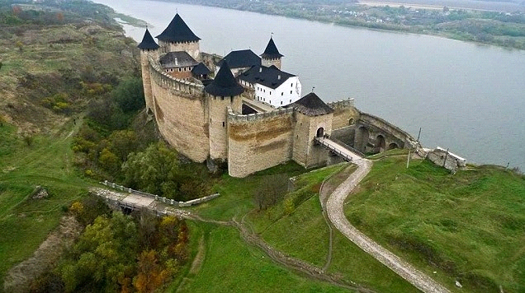
Завдання 3. Хотинський замок.
3.1. Хотинська фортеця височіє на правому
березі річки Дністер. На вокзал потяг прибув
за розкладом о _________ год ранку ( подивися
на годинник унизу і запиши час прибуття
потяга).

З вокзалу до замку туристи добиралися 1 год 15 хв.
О котрій годині вони прибули у замок?
Познач час прибуття туристів у замок на правому циферблаті годинника.

Час прибуття потяга Час прибуття туристів у замок
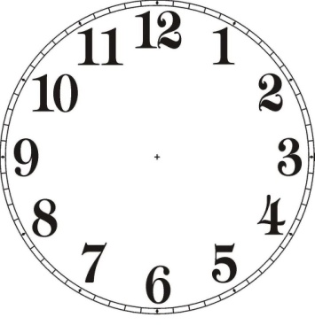
АДРЕСА ТА ГРАФІК РОБОТИ

Адреса:
60000, Чернівецька обл.,
м. Хотин, вул. Фортечна 1а.

Графік роботи:
Державний
історико-архітектурний заповідник
«Хотинська фортеця»
працює
без вихідних
з 9:00 до 18:00*
________________________
* У святкові дні закінчення робочого дня 17.00

3.2. Чи буде замок уже відкритий для
відвідувачів, коли Богдан з батьками
приїдуть туди?

Розглянь афішу заповідника
«Хотинська фортеця» й
обери відповідь.

ТАК | НІ

